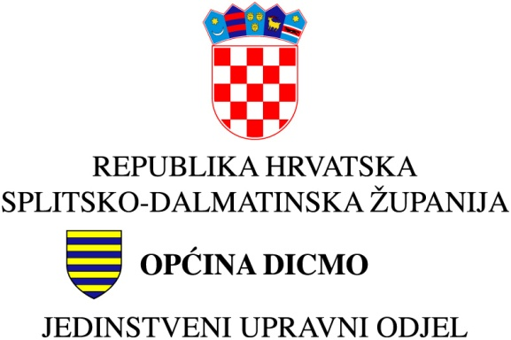

Stručno povjerenstvo za nabavu

Klasa: 361-01/18-01/3
Urbroj, 2175/02-03-18-3
Dicmo Kraj, 10.rujna 2018.

PREDMET: Izgradnja dječjeg vrtića- nastavak (evidencijski broj nabave: 3/18)

- IZVJEŠĆE O PRIHVAĆENIM I NEPRIHVAĆENIM PRIMJEDBAMA I PRIJEDLOZIMA TEMELJEM POZIV NA PREDHODNO SAVJETOVANJE SA ZAINTERESIRANIM
GOSPODARSKIM SUBJEKTIMA

Općina Dicmo, kao javni naručitelj, planira objaviti otvoreni postupak javne nabave za nabavu radova za nastavak izgradnje dječjeg vrtića.
U tu svrhu , a sukladno članku 198. Zakona o javnoj nabavi („N.N“, br. 120/16) javni naručitelj – Općina Dicmo je u e-oglasniku javne nabave dana 31.08. 2018. objavila Poziv na predehodno savjetovanje sa zainteresiranim gospodarskim subjektima sa prijedlogom Dokumentacije o nabavi.
Zainteresirani gospodarski subjekti mogli su svoje primjedbe i prijedloge dostaviti, putem e-oglasnika javne nabave do 06.rujna 2018.

Do navedenog roka nije zaprimljena niti jedana primjedba ni prijedlog od gospodarskih subjekata.

Nakon provedenog predhodnog savjetovanja javni naručitelj će pokrenuti predmetni postupak javne nabave.

Član Stručnog povjerenstva:
Marko Vukas,v.r.

